Handyman Croatia

Tehnička dokumentacija

Verzija 1.0

Handyman Croatia

Student: Matej Mijić

**Kolegij:** Razvoj mobilnih aplikacija

Profesor: Josip Balen

**Asistent:** Bruno Zorić

**SADRŽAJ**

1. OPIS RAZVIJENOG PROIZVODA 3

2. KORISNIČKI ZAHTJEVI 4

2.1 Popis zahtjeva 4

2.2 Slučajevi korištenja 5

2.3 Mock-up 9

3. MODEL PODATAKA 11

4. TEHNIČKE ZNAČAJKE 14

4.1 Korištene tehnologije 14

5. UPUTE ZA KORIŠTENJE 15

5.1 Prijava i registracija 15

5.2 Traženje majstora 15

5.3 Slanje poslovne ponude 15

5.4 Navigacija 15

5.5 Poziv 16

5.6 Pisanje recenzije 16

5.7 Uređivanje profila 16

6. LITERATURA 17

TEHNIČKA DOKUMENTACIJA

# OPIS RAZVIJENOG PROIZVODA

Handyman Croatia je aplikacija za Android mobilne uređaje koja služi kao oglasnik za majstore na području Hrvatske. Omogućava korisnicima lakši pronalazak potrebnih majstora, a majsotrima pomaže u oglašavanju i pronalasku posla. Korisnici se moraju registrirati kako bi mogli koristiti aplikaciju. Korisnik bira hoće li aplikaciju koristiti samo za pronalazak majstora, ili će koristiti poslovni profil preko kojeg će nuditi usluge. Nakon prijave korisnik može pretraživati registrirane majstore preko kategorija posla i područja djelovanja. Na profilu majstora korisnik može nazvati majstora, otvoriti kartu s destinacijom na kojoj se majstor odnosno firma nalazi, poslati ponudu za posao te čitati ili pisati recenzije. Korisnik poslovnog profila može uređivati svoje informacije po potrebi te ima uvid u poslovne ponude. Klikom na poslovnu ponudu otvara se profil te osobe gdje se mogu vidjeti informacije o osobi koja je posala ponudu.

# KORISNIČKI ZAHTJEVI

## Popis zahtjeva

|  |  |  |  |  |
| --- | --- | --- | --- | --- |
| ID | Status | Prioritet | Opis | UC |
|  |  |  | Generalni zahtjevi korisnika |  |
| 1 | A | 1 | U aplikaciji postoje „Log In“ i „Register" | - |
| 2 | A | 1 | U aplikaciji postoji glavni ekran koji prikazuje popis majstora | - |
| 3 | A | 1 | Aplikacija ima poslovne i normalne korisnike. | - |
| 4 | A | 1 | Korisnici mogu vidjeti informacije na svom profilu | - |
| 5 | A | 1 | Normalni korisnici imaju uvid u profile poslovnih i obratno. | - |
| 6 | A | 1 | Normalni korisnik može čitati recenzije na profilima poslovnih korisnika | - |
| 7 | A | 1 | Korisnik se može prijaviti | UC1 |
| 8 | A | 1 | Korisnik se može registrirati | UC2 |
| 9 | A | 1 | Korisnici mogu urediti svoje informacije | UC3 |
| 10 | A | 1 | Normalni korisnik može pretražiti poslovne korisnike | UC4 |
| 11 | A | 1 | Normalni korisnik može zatražiti put do poslovnog korisnika i obratno | UC5 |
| 12 | A | 1 | Normalni korisnik može nazvati poslovnog korisnika i obratno | UC6 |
| 13 | A | 1 | Normalni korisnik može napisati recenziju za poslovnog korisnika | UC7 |
| 14 | A | 1 | Normalni korisnik može poslati ponudu za posao majstoru | UC8 |

## Slučajevi korištenja

|  |  |
| --- | --- |
| ID slučaja | UC1 |
| Ime | Korisnik se može prijaviti |
| Opis | Korisniku se prikazuje ekran za prijavu gdje se nakon unosa informacija može prijaviti |
| Preduvjet | Korisnik mora biti registriran |
| Glavni scenarij | 1. Korisnik upisuje e-mail 2. Korisnik upisuje šifru 3. Klikom na prijava prikazuje se glavni ekran |
| Alternativni scenarij | 1. Korisnik nije unio ispravne podatke   1. Javlja se greška 2. Povratak na 1. korak glavnog scenarija |

|  |  |
| --- | --- |
| ID slučaja | UC2 |
| Ime | Korisnik se može registrirati |
| Opis | Korisniku se prikazuje ekran za registraciju gdje se nakon unosa informacija može registrirati |
| Preduvjet | Nema |
| Glavni scenarij | 1. Korisnik klikne na tipku za registraciju 2. Korisnik upisuje potrebne informacije 3. Klikom na tipku „Napravi račun“ registracija je završena 4. Prikazuje se glavni ekran |
| Alternativni scenarij | 1. Korisnik nije unio potrebne informacije   1. Prikazuje se greška 2. Povratak na korak 2. glavnog scenarija   2. Korisnik je unio krive informacije   1. Prikazuje se greška 2. Povratak na 2. korak glavnog scenarija |

|  |  |
| --- | --- |
| ID slučaja | UC3 |
| Ime | Korisnici mogu urediti svoje informacije |
| Opis | Odlaskom na svoj profil, korisnici mogu urediti svoje informacije |
| Preduvjet | Korisnik mora biti registriran i prijavljen |
| Glavni scenarij | 1. Korisnik otvori svoj profil 2. Korisnik odabire opciju za uređivanje profila 3. Korisnik unosi nove informacije 4. Pritiskom tipke „Izmjeni informacije“ informacije su uređene |
| Alternativni scenarij | 1. Korisnik nije unio ispravne informacije   1. Prikazuje se greška 2. Povratak na korak 3. glavnog scenarija   2. Korisnik se predomislio   1. Pritiskom tipke „Odustani“ vraća se na profil |

|  |  |
| --- | --- |
| ID slučaja | UC4 |
| Ime | Pretraživanje poslovnih korisnika |
| Opis | Normalni korisnik pretražuje poslovne korisnike |
| Preduvjet | Korisnik mora biti registriran i prijavljen |
| Glavni scenarij | 1. Korisnik odabire tipku za pretragu 2. Korisnik odabire posao koji treba obaviti 3. Korisnik odabire područje na kojem se treba obaviti posao 4. Korisniku se prikazuje glavni ekran s popisom majstora prema odabranim uvjetima |
| Alternativni scenarij | 1. Ne postoji majstor koji obavlja odabran posao na odabranom području 2. Prikazuje se Toast poruka 3. Prikazuje se glavni ekran |

|  |  |
| --- | --- |
| ID slučaja | UC5 |
| Ime | Normalni korisnik može zatražiti put do poslovnog korisnika i obratno |
| Opis | Odabirom tipke „Karta“ otvara se karta s navigacijom do odredišta firme/majstora/mjesta obavljanja posla |
| Preduvjet | Korisnik mora imat omogućeno korištenje lokacije, korisnik mora biti registrian i prijavljen |
| Glavni scenarij | 1. Korisnik odlazi na nečiji profil 2. Korisnik odabire tipku „Karta“ 3. Otvara se Google Map s destnacijom mjesta firme/mjesta obavljanja posla |
| Alternativni scenarij | 1. Korisnik čiju lokaciju tražimo nema unesenu lokaciju 2. Google Map se neotvaraa 3. Prikazuje se Toast poruka |

|  |  |
| --- | --- |
| ID slučaja | UC6 |
| Ime | Normalni korisnik može nazvati poslovnog korisnika i obratno |
| Opis | Klikom na tipku „Nazovi“ otvara se ekran za poziv s brojem korisnika kojeg želimo nazvati |
| Preduvjet | Korisnik mora biti registriran i prijavljen |
| Glavni scenarij | 1. Korisnik odlazi na nečiji profil 2. Korisnik odabire tipku „Nazovi“ 3. Otvara se ekran za poziv sa brojem odabranog korisnika |
| Alternativni scenarij |  |

|  |  |
| --- | --- |
| ID slučaja | UC7 |
| Ime | Normalni korisnik može napisati recenziju za poslovnog korisnika |
| Opis | Odlaskom na profil poslovnog korisnika normalni korisnik može napisati recenziju i dati ocijenu poslovnom korisniku |
| Preduvjet | Korisnik mora biti registriran i prijavljen |
| Glavni  scenarij | 1. Normalni korisnik odlazi na profil poslovnog korisnika  2. Odabire kategoriju „Ocjena“  3. Klikom na „plus“ ikonu otvara se ekran za pisanje recenzije 4. Korisnik daje ocjenu i piše recenziju |
| Alternativni scenarij |  |

|  |  |
| --- | --- |
| ID slučaja | UC8 |
| Ime | Normalni korisnik može poslati ponudu za posao majstoru |
| Opis | Odlaskom na profil poslovnog korisnika normalni korisnik može poslati ponudu za posao majstoru pritskom na tipku „Ponudi posao“, nakon čega majstor dobiva notifikaciju i pristup profilu normalnog korisnika |
| Preduvjet | Korisnik mora biti registriran i prijavljen |
| Glavni  scenarij | 1. Normalni korisnik odlazi na profil poslovnog korisnika  2. Pritiskom na tipku „Ponudi posao“ šalje se informacija poslovnom korisniku |
| Alternativni scenarij |  |

## Mock-up

Prije početka izrade aplikacije u Android Studio-u potrebno je napraviti mock-up. Mock-up je izrađen koristeći Fluid UI, to je alat koji služi za dizajn mobilnog sučelja. Zbog ograničenja ekrana na Fluid UI besplatnoj verziji, mock-up je razdvojen na tri dijela: mock-up za registraciju i prijavu, mock-up normlanog korisnika te mock-up poslovnog korisnika. Važno je napomenuti da se izgled i dizajn stvarne aplikacije kao i položaji buttona i različitih view-ova razlikuju od mock-upa.

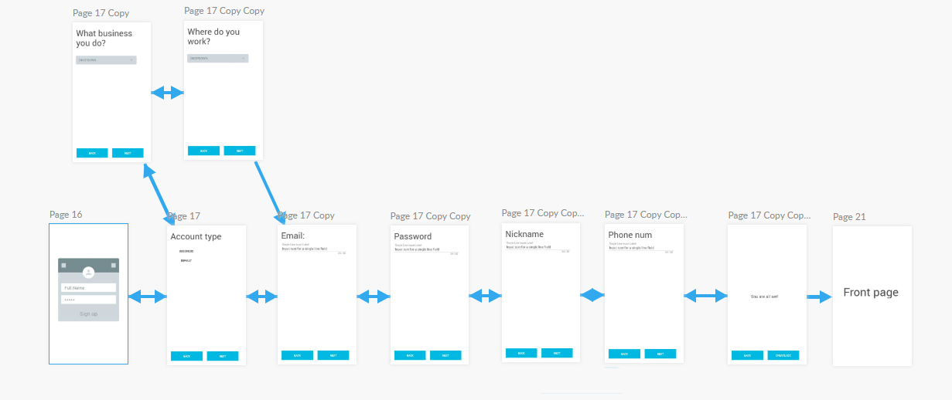

**Slika 2.1. Mock-up za registraciju i prijavu  
  
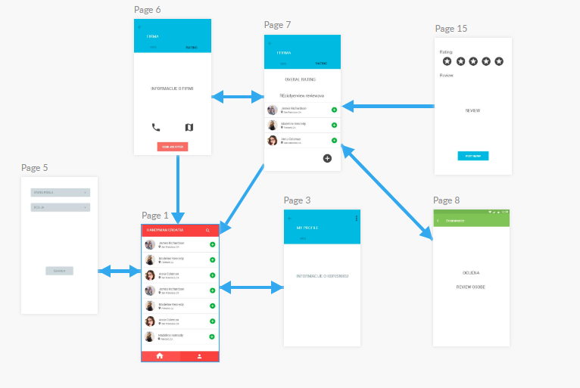**

**Slika 2.2. Mock-up normalnog korisnika**

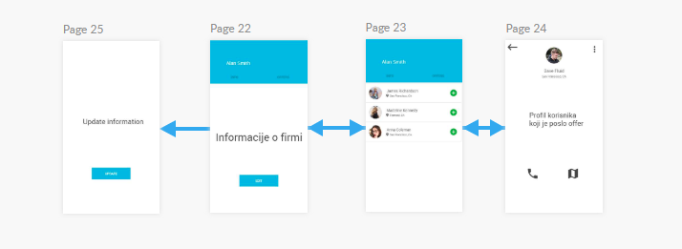

**Slika 2.2. Mock-up poslovnog korisnika**

# MODEL PODATAKA

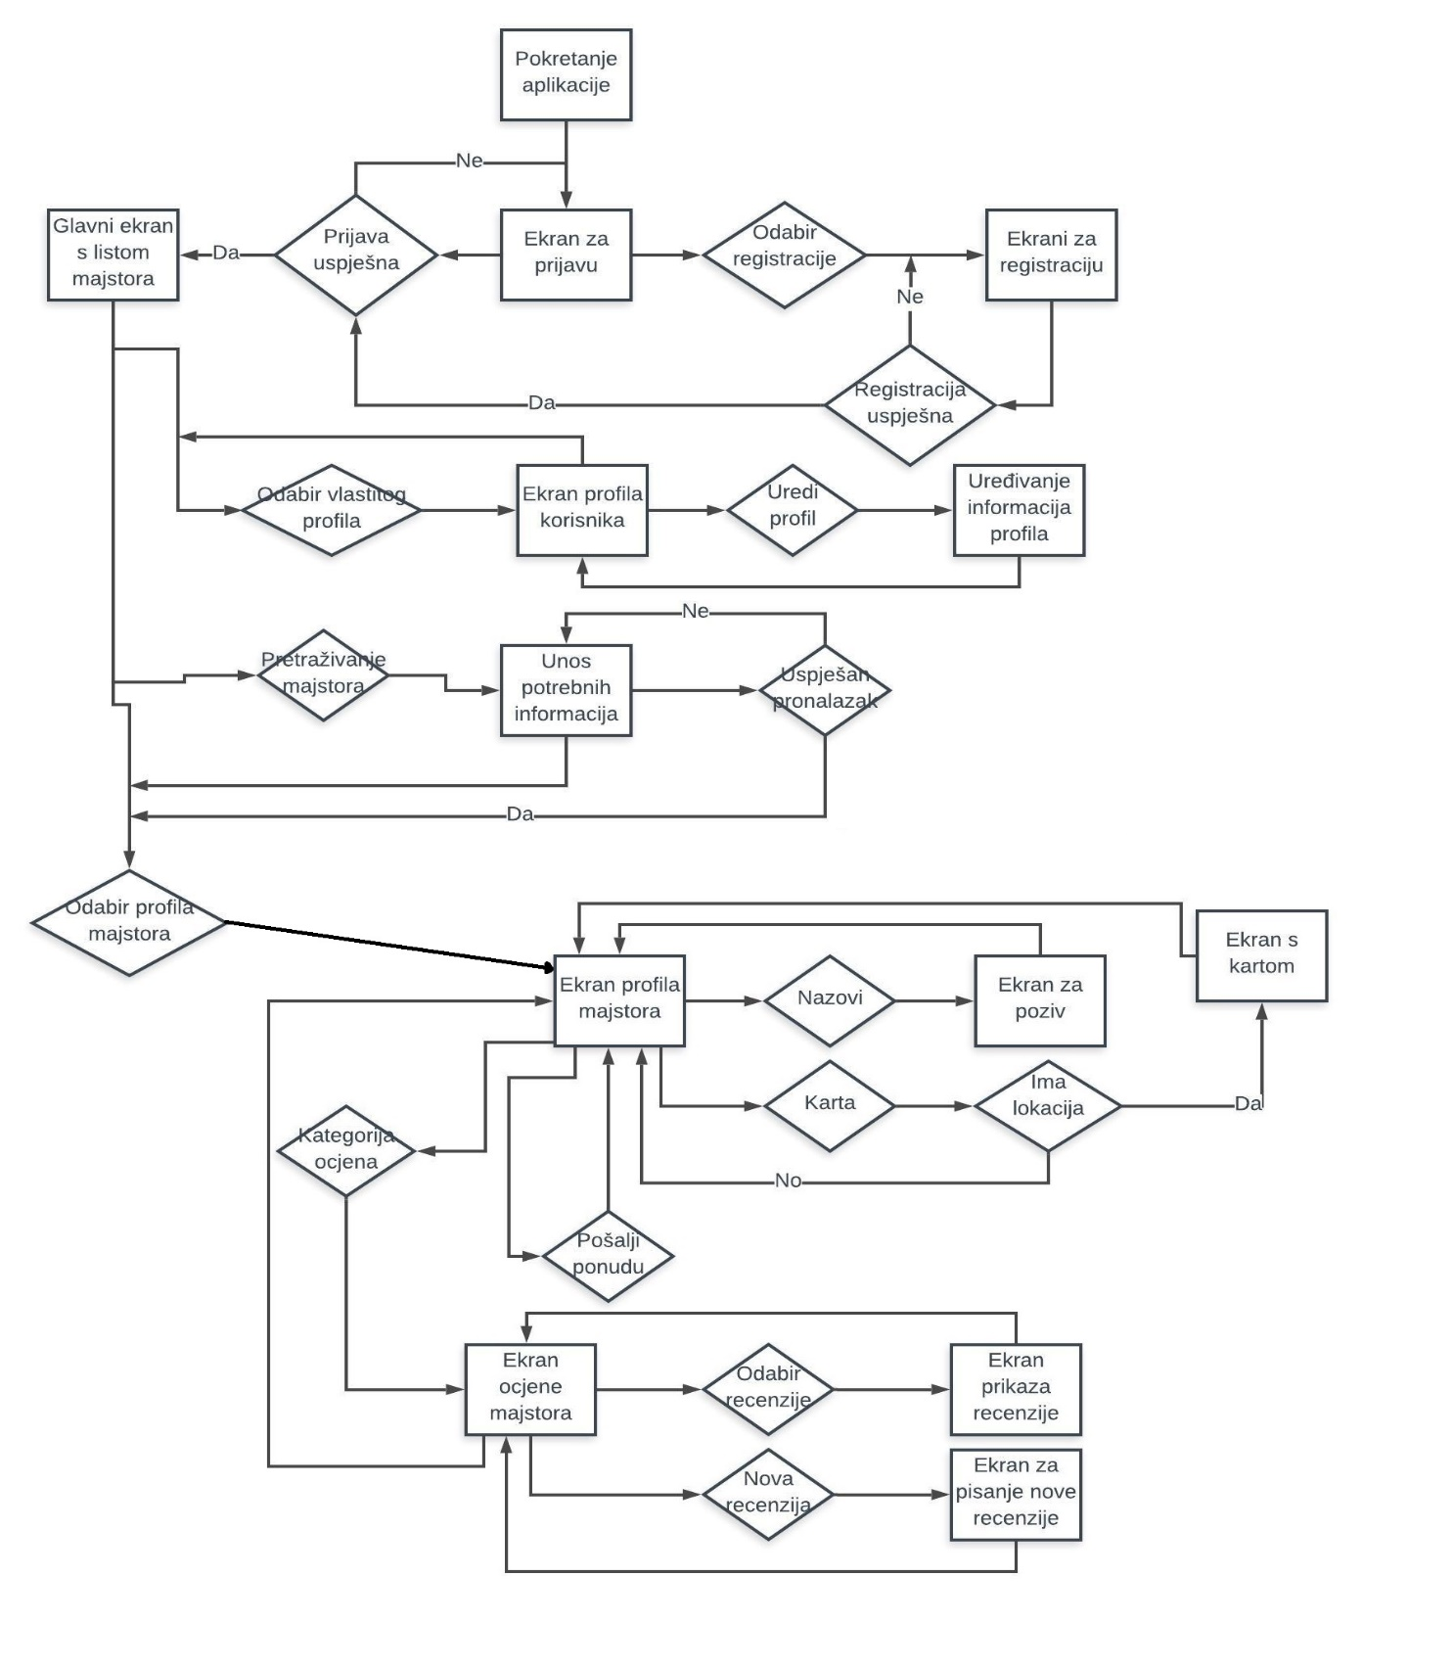  
**Slika 3.1. Prikaz dijagrama toka normalnog korisnika**

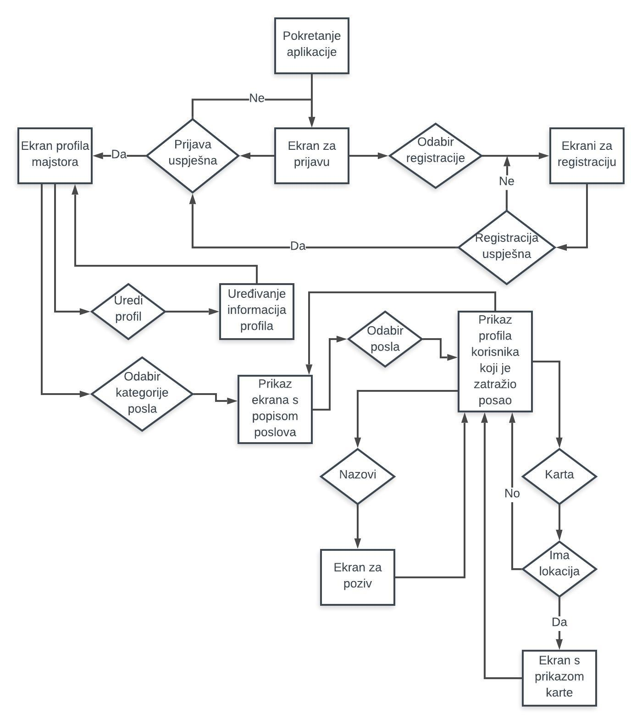

**Slika 3.2. Prikaz dijagrama toka poslovnog korisnika**

Na slici 3.1. i 3.2 prikazani su dijagrami tokova normalnih korisnika te poslovnih korisnika. Kod oba korisnika nakon pokretanja aplikacije prikazuje se početni zaslon na kojemu se nalazi forma za prijavu. Ako je korisnik već registriran može se prijaviti nakon čega se prikazuje početni zaslon. Ako korisnik nije registriran mora se registrirati. Prilikom registracije korisnik odabire hoće li koristiti normalni ili poslovni profil. Kod normalnog korisnika glavni zaslon se sastoji od liste dostupnih majstora. Pritiskom ikonice za pretraživanje vodi ga se na zaslon za pretraživanje majstora. Na tom zaslonu korisnik bira tip posla koji treba obaviti( krečenje, stavljanje parketa, itd.) te područje na kojem se posao treba obaviti, odnosno županija. Ako je pretraga uspješna na glavnom zaslonu prikazuje se lista majstora koji zadovoljavaju uvijete. Ulaskom na profil majstora korisnik može vidjeti informacije o tom majstoru. Također može nazvati majstora te zatražiti put do majstora nakon čega se otvara karta sa rutom do majstora. Može poslati i ponudu za posao majstoru koja će majstoru biti prikazana na njegovom profilu. Na kartici ocjena, korisnik može vidjeti ukupnu ocjenu majstora i recenzije. Također korisnik može sam ocjeniti i napisati recenziju za majstora. Ulaskom na svoj profil korisnik može uređivati svoje informacije. Poslovni korisnik na glavnom zaslonu ima uvid u svoje informacije koje isto može uređivati. Može i vidjeti ponude za posao koje su mu slali korisnici preko kojih može pristupiti njihovom profilu

# TEHNIČKE ZNAČAJKE

## Korištene tehnologije

Razvijena je Android aplikacija s funkcionalnostima opisanim u prethodnom poglavlju. Android aplikacija razvijena je u Android Studio razvojnom okruženju u programskom jeziku Kotlin. Od mogućnosti Android sustava korišteni su shared preferences-i, recycler vieweri, lokacija, fragmenti. Od ostalih tehnologija korišten je Firebase. Firebase je korišten za prijavu i registraciju korisnika, te za Firestore bazu podataka u kojoj su spremljeni svi potrebni podaci.

# UPUTE ZA KORIŠTENJE

## Prijava i registracija

Ukoliko nemate profil morate se registrirati.

1. Kliknite na tipku „Registriraj se“
2. Odaberite tip profila
   1. Ukoliko ste odabrali normalan profil nastavite na korak 4.
   2. Ukoliko ste odabrali poslovni profil imate dva dodatna koraka
      1. Iz padajućeg izbornika dodajte usluge koje nudite
      2. Iz padajućeg izbornika dodajte županije u kojim obavljate usluge
3. Unesite email
4. Unesite password
5. Unesite username
6. Unesite broj telefona
7. Završni zaslon registracije
   1. Na završnom zaslonu pojavit će Vam se dijalog za korištenje lokacije. Ukoliko želite koristi usluge lokacije pritisnite OK, a ako ne želite pritisnite CANCEL
8. Pritiskom na tipku „Napravi profil“ registracija je završena.
9. Za prijavu unesite email i password na predviđena mjesta te pritsnite tipku „Prijava“

## Traženje majstora

Za traženje majstora pratite sljedeće korake

1. Na glavnom zaslosnu pritisnite ikonu za pretraživanje
2. Otvorit će se zaslon za unos podataka
3. U padajućem izborniku odaberite vrstu usluge koja Vam je potrebna
4. U padajućem izborniku odaberite županiju u kojoj treba obaviti posao
5. Pritisnite tipku “Pretraži”
6. Prikazan je glavni zaslon s rezultatima pretrage

## Slanje poslovne ponude

1. Odaberite profil majstora
2. Pritisnite na gumb “Pošalji ponudu”
3. Nakon toga majstor će biti obavješteni da ste zainteresirani za njegovu uslugu

## Navigacija

1. Normalni korisnici
   1. Odaberite profil
   2. Kliknite na ikonu karte
   3. Otvorit će se karta sa rutom do odredišta (Ukoliko je lokacija dostupna)
2. Poslovni korisnici
   1. Odaberite karticu poslovi
   2. Izaberite posao
   3. Otvorit će se profil osobe koja je ponudila posao
   4. Kliknite na ikonu karte
   5. Otvorit će se karta sa rutom do odredišta(Ukoliko je lokacija dostupna)

## Poziv

1. Normalni korisnici
   1. Odaberite profil
   2. Kliknite na ikonu telefona
   3. Otvorit će se zaslon za poziv s brojem telefona osobe koja je ponudila posao
2. Poslovni korisnici
   1. Odaberite karticu poslovi
   2. Izaberite posao
   3. Otvorit će se profil osobe koja je ponudila posao
   4. Kliknite na ikonu telefona
   5. Otvorit će se zaslon za poziv s brojem telefona osobe koja je ponudila posao

## Pisanje recenzije

1. Odaberite profil
2. Odaberite karticu ocjena
3. Pritisnite tipku za dodavanje recenzije
4. U padajućem izborniku izaberite ocjenu
5. Napišite vašu recenziju
6. Pritisnite tipku “Objavi”

## Uređivanje profila

1. Normalni korisnici
   1. Pritisnite ikonu za odlazak na profil
   2. Pritisnite 3 točke u gornjem desnom kutu
   3. Odaberite “Uredi profil”
   4. Unesite nove informacije
   5. Pritisnite tipku “Gotovo”
2. Poslovni korisnici
   1. Na glavnom zaslonu u gornjem desnom kutu pritisnite 3 točke
   2. Odaberite “Uredi profil”
   3. Unesite nove informacije
   4. Pritisnite tipku gotovo

# LITERATURA

1. Predlošci za laboratorijeske vježbe iz kolegija „Razvoj mobilnih aplikacija“
2. <https://stackoverflow.com/>
3. <https://developer.android.com/index.html>
4. <https://firebase.google.com/docs>
5. <https://github.com/ggMatej/HandymanCroatia>